SUBDOMÍNIO E2 – RENASCIMENTO, REFORMA E CONTRARREFORMA
Casa da Aula – Centro de Explicações

Lê com atenção o seguinte documento:

Doc. 1

«Lourenço de Médicis sonhou tornar a sua cidade mais grandiosa e mais bela (…). Graças a ele, a cidade, quando não estava em guerra, encontrava-se perpetuamente em festas, em torneios e cortejos onde se representavam acontecimentos da Antiguidade. Acarinhava e afeiçoava-se a todos os que se distinguiam nas artes e protegia os homens das letras.»
Maquiavel, Histórias Florentinas, século XVI

  - Indica o século em que surgiu o Renascimento.

  - Identifica a região da Europa que foi o berço do Renascimento.

  - Assinala duas civilizações que serviram de inspiração aos artistas e intelectuais do Renascimento.

  - Sublinha uma frase do documento 1 que faça reconhecer Lourenço de Médicis como um mecenas.

Nicolau Copérnico (1473-1543) afirmou: «Depois de longas investigações, convenci-me, enfim, de que o Sol é uma estrela fixa.»

  - Elabora um desenho esquemático sobre as duas conceções do mundo: a geocêntrica e a heliocêntrica.

2.2 Faz corresponder, por meio de setas, o nome de cada um dos autores à teoria correta.

Nicolau Copérnico • • Geocentrismo

Cláudio Ptolomeu • • Heliocentrismo

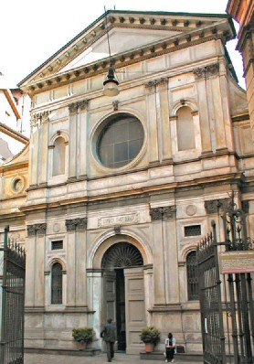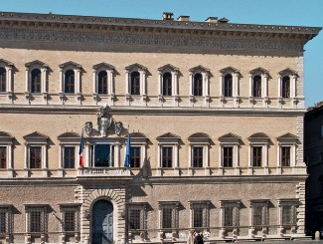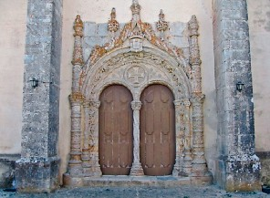Observa com atenção as imagens seguintes.
Doc. 2 Palácio de Farnese, Roma.
Doc. 4 Pórtico manuelino da igreja matriz de Viana do Castelo.
Doc. 3 Igreja de Santa Maria, Milão.

  - Com base nos documentos 2 e 3, menciona três características da arquitetura renascentista.

  - Assinala com (V) as afirmações verdadeiras e com (F) as falsas.
- O estilo manuelino é tipicamente espanhol.
- O estilo manuelino surgiu no reinado de D. Duarte.
- As cordas e as algas são elementos decorativos manuelinos.
- Nas decorações manuelinas usam-se símbolos nacionais, como a esfera armilar, o escudo de Portugal e a cruz de Cristo.

  - Corrige as afirmações assinaladas como falsas.

Doc. 5

«Por que razão o Papa, cuja bolsa é hoje maior do que a de muitos ricos, não edifica ele a basílica de S. Pedro com o seu próprio dinheiro, em vez de utilizar o dos pobres fiéis? (…) Todo o cristão tem direito à remissão plena dos pecados, mesmo sem bula de indulgências.»
Martinho Lutero, As 95 teses contra as Indulgências, 1517

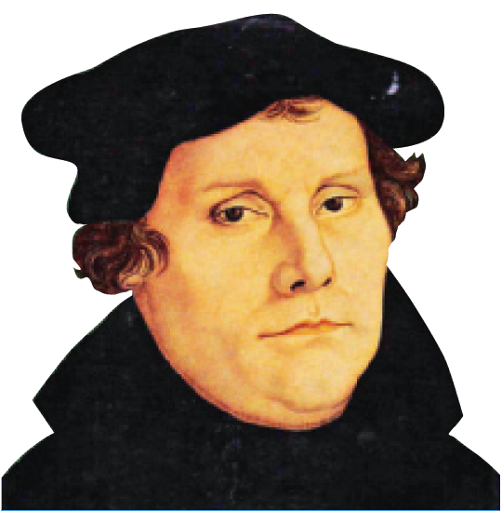Lê com atenção, o seguinte texto.
Doc. 6 Martinho Lutero.

  - Em que processo de transformação histórica se insere a «questão das indulgências»?

  - Identifica o papa referido no documento 5 que publicou a bula das indulgências.

  - Explica a posição de Lutero em relação à «questão das indulgências».

Relaciona os elementos da coluna da esquerda com os elementos da coluna da direita.
A – Inglaterra | Anglicanismo
B – Suíça | Luteranismo
C – Alemanha | Calvinismo

- Relaciona os conceitos.
  - Descobre as diferenças entre catolicismo e protestantismo, fazendo corresponder as duas colunas.
CATOLICISMO |  | PROTESTANTISMO
1. Culto da Virgem Maria e dos santos. |  | - A Bíblia é a única fonte de fé.
2. Defende o celibato. |  | - Recusa a veneração da Virgem e dos santos.
3. Língua eclesiástica: o latim. |  | - Leitura da Bíblia, orientada por um pastor; pregação e cântico dos salmos.
4. As fontes da fé são a Bíblia e a tradição. |  | - Recusa a autoridade do Papa. Cada príncipe/rei é o chefe da Igreja do seu Estado.
5. Sete sacramentos. |  | - A salvação alcança-se só pela fé.
6. Só a Igreja tem o direito de interpretar as Sagradas Escrituras. |  | - Língua nacional.
7. A salvação alcança-se pela fé e pelas boas obras. |  | - Aboliu o celibato.
8. O Papa é o chefe da Igreja. |  | - Dois sacramentos: batismo e eucaristia.
9. O culto consiste na missa celebrada por um sacerdote. |  | - A Bíblia pode ser interpretada livremente pelos fiéis.
  - Depois do movimento reformista iniciado por Martinho Lutero, a cristandade não voltou a ser a mesma. Concordas com esta afirmação? Justifica a tua resposta.

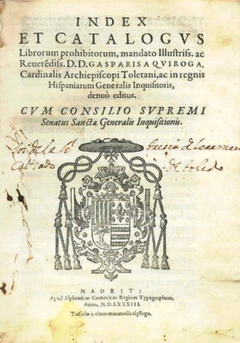Observa atentamente as imagens seguintes.
  - Explica o que entendes por Contrarreforma.

  - Assinala as funções do Índex no sentido de combater o protestantismo.

  - Identifica o principal alvo da Inquisição portuguesa.
Doc. 7 Frontispício de um exemplar do Índex.

  - 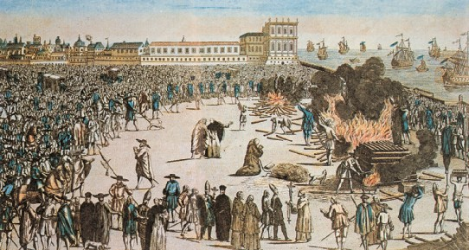Explica a forma de atuar da Inquisição em Portugal.
Doc. 8 Auto de fé no Terreiro do Paço, em Lisboa.

  - Descreve o ambiente social vivido em Portugal no período da Contrarreforma.

  - 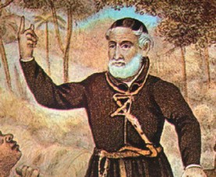Identifica o padre jesuíta que surge na imagem ao lado.
Doc. 9
_______________________________________________________________

  - Assinala as áreas onde atuaram os jesuítas portugueses.

  - Refere o nome de outro padre jesuíta famoso, cuja obra foi fundamental para a presença de Portugal no Oriente.

